常州市新北区春江中心小学学生校服采购项目
中标（成交）结果公告
一、项目编号:ZJZC2022185
二、项目名称:常州市新北区春江中心小学学生校服采购项目
三、中标（成交）信息
供应商名称:常州达景服饰有限公司
统一社会信用代码:91320411MABQT1MA33
供应商地址:常州市新北区华山中路9号1083
中标（成交）金额:人民币:陆佰叁拾元每套（￥630元/套）
四、主要标的信息
货物类
名称:夏装（男女T恤、男短裤、女短裙）、春秋装（男女运动上衣、运动裤）、冬装（冲锋衣、冬裤）。
品牌:定制
规格型号、款式:详见报价明细
数量:详见报价明细
价格:人民币:陆佰叁拾元整每套(￥630元/套)
服务年限:二年，合同一年一签。一年服务期满经采购人考核合格后，方可续签下一年度合同。
质量标准:①校服达到GB18401《国家纺织产品基本安全技术规范》、GB31701《婴幼儿及儿童纺织产品安全技术规范》、GB/T31888《中小学生校服》等国家标准、规范的要求，符合项目所在地政府有关特殊要求，同时满足采购人使用要求，保证能通过采购人的质量验收、竣工验收等各类验收。
检测项目:面料、耐水色牢度、耐酸汗渍色牢度、耐碱汗渍色牢度、耐干摩擦色牢度、耐湿摩擦色牢度等。
售后服务:1.在投入使用后半年内，进行售后跟踪，出现质量问题，供应商需在24小时内解决或提供解决方案。
2.货物到达交货地点后，采购人负责验收，实行“双送检”制度。在供应商送检的基础上，采购人随机抽取一定数量的校服送法定检验机构检验，检验费按照教育主管部门相关文件执行。若抽检不合格将企业列入“黑名单”，全区教育系统3年内不得向“黑名单”企业采购货物。
五、评审专家名单
张如、吕战亚、唐健
六、公告期限
自本公告发布之日起1个工作日。
七、其他补充事宜
无。
八、凡对本次公告内容提出询问，请按以下方式联系
1.采购人信息
名称:常州市新北区春江中心小学
地址:常州市新北区春江镇春镇路302号
联系电话:17706121903
2.采购代理机构信息
名称:常州中金招投标有限公司
地址:常州市新北区通江南路299号教育园区1号楼4楼
联系方式:0519-85958666
3.项目联系方式
项目联系人:潘女士
电话:0519-85958666
九、附件

校服 | 名称 | 面料成分 | 单位 | 数量 | 单价 | 参考图片
夏装 | 男女T恤 | 材质为100%棉，舒适透气，左胸口印有学校LOGO。 | 件 | 1 | 70 | 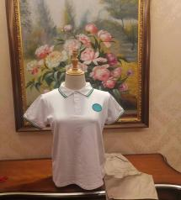  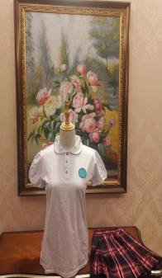
 | 男生短裤 | 60%棉，40%聚酯纤维。 | 条 | 1 | 65
 | 女生百褶裙 | 27%粘纤，71%聚酯纤维，2%氨纶，（女裙内衬裤100%棉） | 条 | 1
秋装 | 衬衫 | 材质为60%棉、40%聚酯纤维；  衬衣左胸口印有学校LOGO。 | 件 | 1 | 75 | 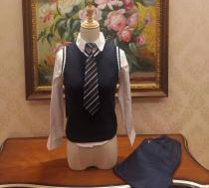  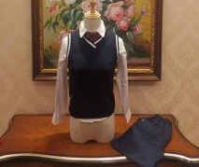
 | 毛纱背心 | 材质为100%棉； | 件 | 1 | 90
 | 男/女生长裤 | 材质为60%棉，40%聚酯纤维； | 条 | 1 | 70
 | 男领带  女领花 | 均为仿真丝； | 个 | 1 | 5
冬装 | 冲锋衣 | 抗风防水，上衣包含可脱卸式抓绒内胆，材质均为100%聚酯纤维。上衣左胸口印有学校 LOGO。 | 件 | 1 | 255 | 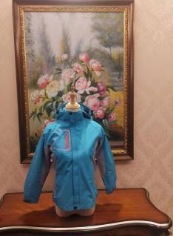
合计 |  |  | 大写:陆佰叁拾元整每套；小写:￥630元/套

